Specialiųjų pirkimo sąlygų 3 priedas

Techninė specifikacija

Šiaulių r. KAIRIŲ lopšelio darželio "SPINDULĖLIS" laiptinės remontO DARBŲ TECHNINĖ SPECIFIKACIJA

Šiuo metu Šiaulių r. Kairių lopšelio darželio "Spindulėlis", adresu Salduvės g. 16, Kairiai, Šiaulių rajonas, laiptinės laiptų pakopos susidėvėjusios, kai kurios sienos apkaltos medinėmis lentelėmis, kitos dažytos aliejiniais dažais, lubos dažytos kreidiniais dažais. Reikia atnaujinti laiptų pakopas padengiant jas keraminėmis laiptų plytelėmis, nuvalyti aliejinius dažus, nulupti medines lenteles, pertinkuoti ir perdažyti sienas, įrengti pakabinamas lubas, sutvarkyti elektros instaliaciją. Taip pat laiptų turėklai netenkina higienos reikalavimų, todėl juos reikia išmontuoti ir pagaminti naujus. Darbų kiekiai pateikti 1 lentelėje. Remonto darbai turi prasidėti 2026 m. birželio 1 d. ir vėliausiai baigti 2026 m. liepos 31 d.
1 lentelė: Darbų kiekiai

Eil. Nr. | Darbų ir išlaidų aprašymas | Mato vnt. | Kiekis
 | BENDRASTATYBINIAI DARBAI
1 | Sienų lentinio apkalo (netinkuoto) išardymas | m² | 90,0
2 | Medinių durų angų užpildymo išardymas mūro sienose, nukapojant tinką | 100m² | 0,12
3 | Anksčiau dažytų lubų vandeniniais dažais nuvalymas, nuplaunant paviršių | 100m² | 0,16
4 | Radiatorių demontavimas, kai radiatorių masė iki 50 kg. | vnt | 1,0
5 | Plieninių šildymo radiatoorių iki 1600 mm ilgio montavimas (dviejų šildymo plokščių) | vnt | 1,0
6 | Sienų vidinių paviršių pagrindo gruntavimas sukibimą gerinančiais gruntais voleliu | 100m² | 0,75
7 | Sienų vidinių paviršių 10 mm storio vienasluoksnis tinkas (rankiniu būdu) | 100m² | 0,75
8 | Sienų aptaisymas gipskartonio plokštėmis, įrengiant metalinį karkasą, užtaisant ir glaistant siūles | 100m² | 0,15
9 | Tinkuotų arba betono sienų labai geras glaistymas ir šlifavimas 2 kartus | 100m² | 0,9
10 | Sienų paviršių gruntavimas prieš dekoratyvinę apdailą | 100m² | 0,9
11 | Sienų tinkavimas silikoniniais dekoratyvinias tinko skiediniais (sluoksnis 2,00 mm, kai sienos be angų) | 100m² | 0,9
12 | Lubų paviršių pagrindo gruntavimas sukibimą gerinančiais gruntais voleliu | 100m² | 0,16
13 | Lubų paviršių 10 mm storio vienasluoksnis tinkas (rankiniu būdu) | 100m² | 0,16
14 | Tinkuotų arba betono lubų labai geras glaistymas ir šlifavimas 2 kartus | 100m² | 0,16
15 | Paruoštų dažymui lubų labai geras dažymas vandens emulsiniais dažais | 100m² | 0,16
16 | Akustinių "Armstrong" tipo pakabinamų lubų įrengimas |  | 16,0
17 | Monolitinių laiptų remontas | m³ | 0,8
18 | Keraminių plytelių grindų dangos įrengimas ant betoninio pagrindo, kai siūlės iki 8 mm pločio, plytelės plotas daugiau 0,012 iki 0,05 m² | m² | 16,0
19 | Laiptų pakopų paviršių aptaisymas keraminėmis plytelėmis, kai siūlės iki 8 mm pločio, plytelės plotas daugiau 0,012 iki 0,05 m² | m² | 22,0
20 | Grindjuosčių įrengimas plytelių grindų dangoms, keramines plyteles padarant grindjuostėmis | m | 26,0
21 | Durų blokų įstatymas į mūrinių sienų angas, kai jų plotas iki 2m² | m² | 12,0
22 | Laiptų plieninių turėklų įrengimas (turėklai dažyti milteliniu būdu) | m | 10,0
23 | Ūkinių šiukšlių valymas iš patalpų | t | 2,0
24 | Statybinių šiukšlių išvežimas 10 km atstumu automobiliais - savivarčiais, pakraunant rankiniu būdu | t | 2,0
 | ELEKTROTECHNIKOS DARBAI
1 | Vagų iškirtimas paslėptai elektros instaliacijai, vagotuvu tinkuotose sienose | 100m | 0,25
2 | Lizdų paskirstymo dėžutėms, jungikliams, kištukams, lizdams iškirtimas mūro sienose | 100vnt | 0,02
3 | Dviejų - trijų gyslų laidų tiesimas sienose ir paruoštose vagose (po tinku) | 100m | 0,8
4 | Vagų užtaisymas (tinkavimas), nutiesus apšvietimo tinklo laidus sienų paviršiuose | 100m | 0,25
5 | Jungiklio montavimas kai instaliacija paslėptoji | 100vnt | 0,02
6 | Priešgaisrinės ir apsauginės signalizacijos jutiklio permontavimas | vnt | 4,0
7 | Vidaus apšvietimo šviesos diodų lempų šviestuvų montavimas pakabinamų lubų angose | vnt | 6,0

Laiptų turėklų techninės charakteristikos

Nauji laiptų metaliniai turėklai numatomi su vertikaliu dalijimu 10 – 16 mm storio metalo strypų su vamzdiniu metaliniu porankiu d40 - d50 ir tvirtinimo detalėmis. Turėklų dalinimas – vertikalus, bekliūtis tarpas turi būti ne didesnis kaip 100 mm. Turėklų aukštis – 1,2 m. Turėklai taip pat turi turėti antrą vamzdinį metalinį porankį d40 - d50 skirtą įsikibti lengvą negalią turintiems žmonėms. Antrojo porankio aukštis 0,6 – 0,7 m. Turėklai dažomi milteliniu būdu, turėklų spalva pilka. Rangovas privalo turėklų sujungimus atlikti kokybiškai. Laiptų turėklai turi išlaikytų apkrovą iki 300 kg kiekvienam tiesiniam metrui. Turėklai negali turėti aštrių kampų ir išsikišimų į kuriuos būtų galima susižeisti.
Apytiksliai turėklų matmenys ir kiekiai pateikti brėžinyje (galimi ir kitokie dizaino sprendimai, tačiau jie turi būti suderinti su gimnazijos atstovu ir atitikti Lietuvos higienos normą HN 75:2016 „Ikimokyklinio ir priešmokyklinio ugdymo programų vykdymo bendrieji sveikatos saugos reikalavimai“:
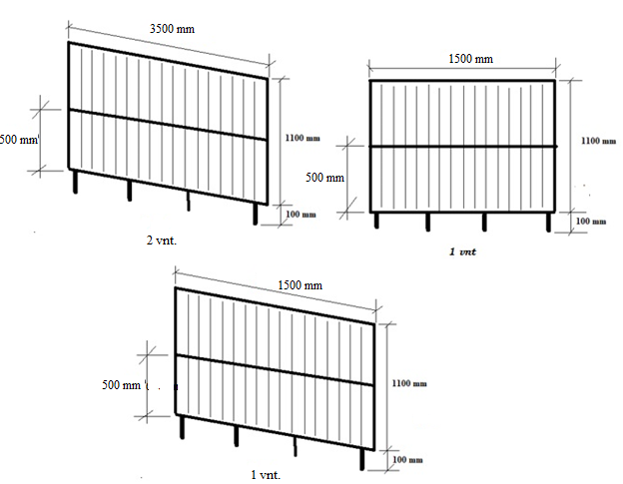

Kiti reikalavimai ir sąlygos

1. Visi kiti smulkūs darbai, medžiagos, mechanizmai ar kitos sąnaudos, kurie pagal darbų technologiją gali būti reikalingi šioje Techninėje specifikacijoje nurodytiems Darbams atlikti, turi būti įskaičiuoti į bendrą pasiūlymo kainą.
2. Teikėjui, prieš pateikiant pasiūlymą, privaloma įvertinti esamą situaciją Įstaigos objekte.
3. Prekės ir kitos medžiagos, reikalingos Darbams atlikti, į objektą turi būti pristatomos kartu su atitikties deklaracijomis, patvirtinančiomis atitikimą Lietuvos ir/ar europinių standartų reikalavimams.
4. Visus spalvinius ir dizaino sprendinius teikėjas prieš Darbų pradžią turi suderinti su Įstaiga.
5. Teikėjas visas Darbų metu susidariusias atliekas įsipareigoja utilizuoti savo lėšomis.
6. Teikėjas, prieš pradėdamas Darbus, turi suderinti Darbų laiką su Įstaiga.
7. Teikėjas prisiima visą atsakomybę už Darbų saugą.
8. Teikėjas Darbus privalo vykdyti vadovaudamasis gamintojų reikalavimais bei tokios rūšies darbų gerąja praktika.

____________________

